Фотоотчет о проекте на тему «Улицы нашего города»
Тип проекта :информационный, творческий, групповой.
Продолжительность проекта : долгосрочный.
Участники проекта : воспитатели, дети старшей группы, родители.
Цель проекта : Приобщение детей к истории и культуре родного города через знакомство с улицами ближайшего окружения.
Задачи проекта :
Развивающие задач
- Развивать самостоятельность, коммуникативные качества, творческое воображение.
- Развивать связанную речь, память, слуховое и зрительное восприятие, словесно-логическое мышление.
Способствовать активному вовлечению родителей в совместную деятельность с ребенком.
Образовательные задачи
- Формировать представления детей об истории улиц родного города.
- Расширять кругозор детей на основании материала, доступного их пониманию.
- Учить детей ориентироваться на улицах ближайшего окружения.

Воспитательные задачи
- Воспитывать у детей любовь и бережное отношение к родному городу.
- Воспитывать умение видеть красоту родного города.

Мы с ребятами рассматривали "Достопримечательности нашего города"

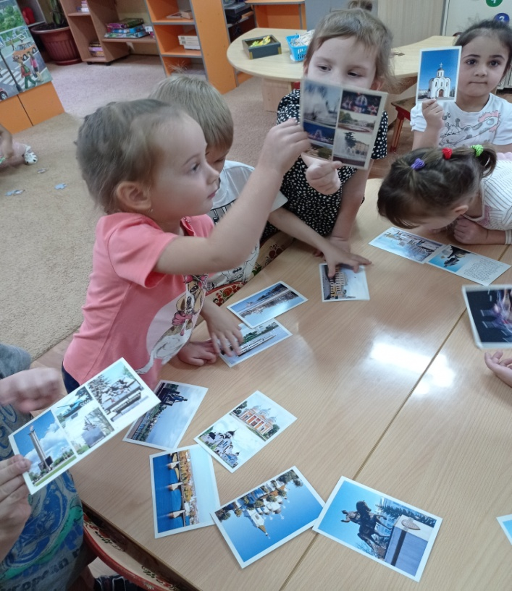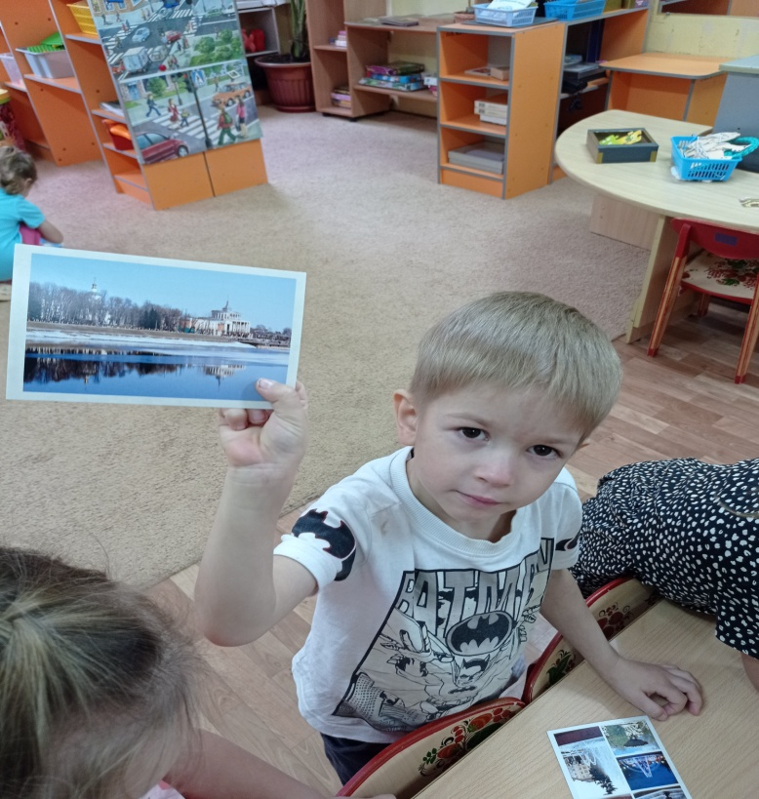

Аппликация «Дом, в котором я живу»

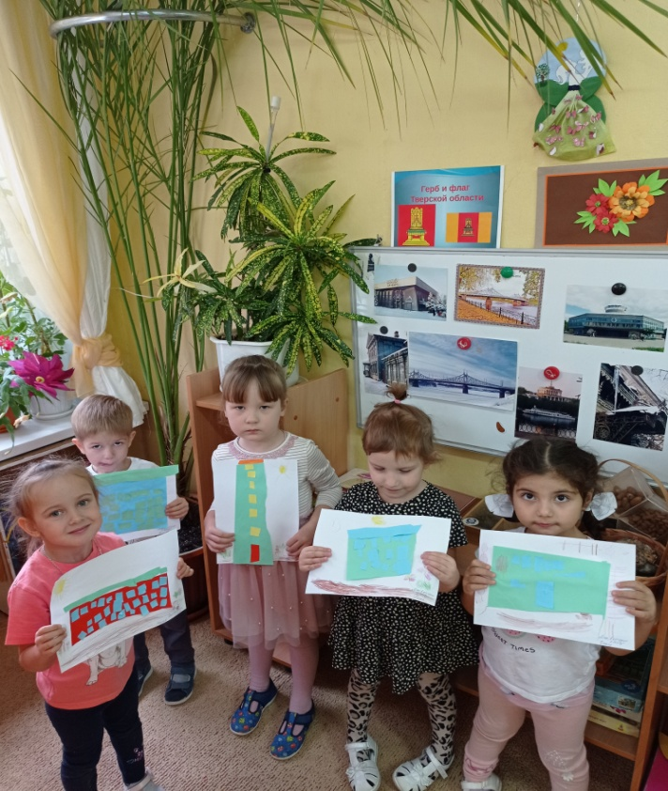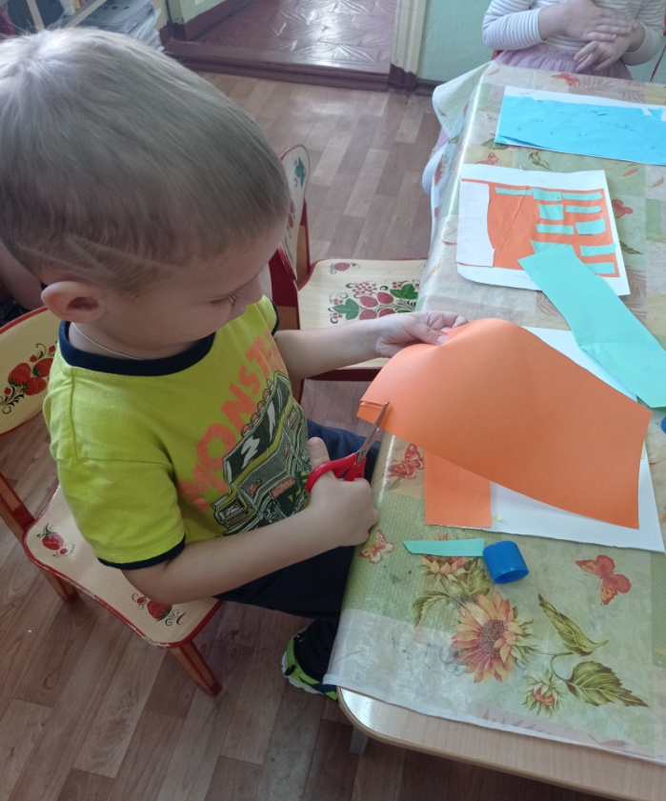

Сюжетно-ролевая игра «Мы строители»

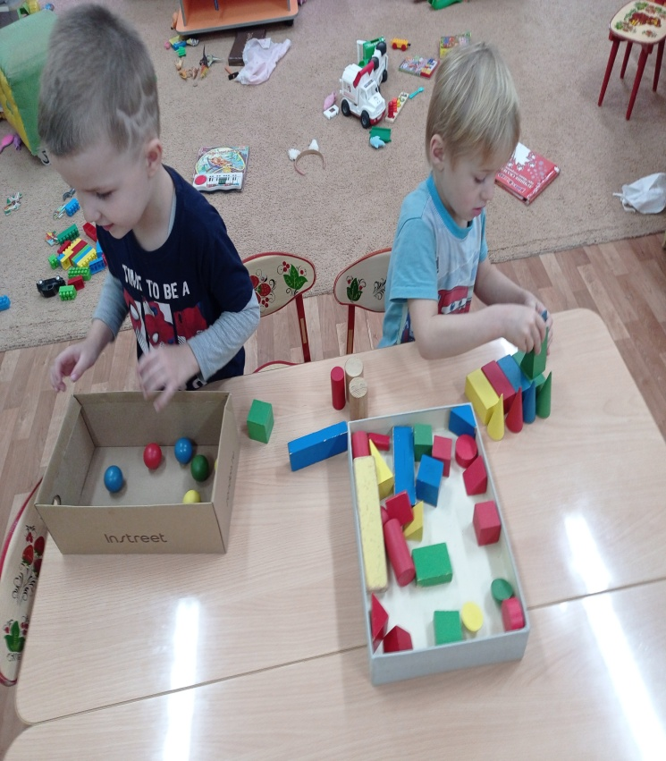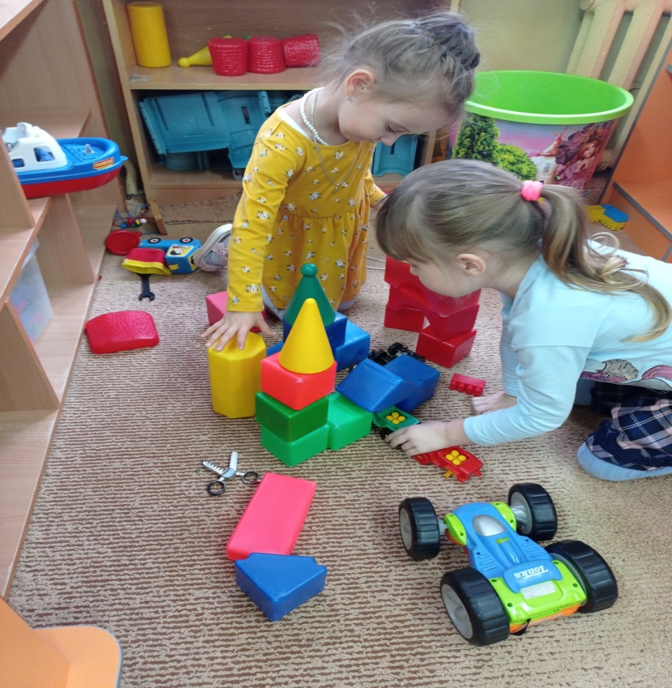

«Безопасная дорога»

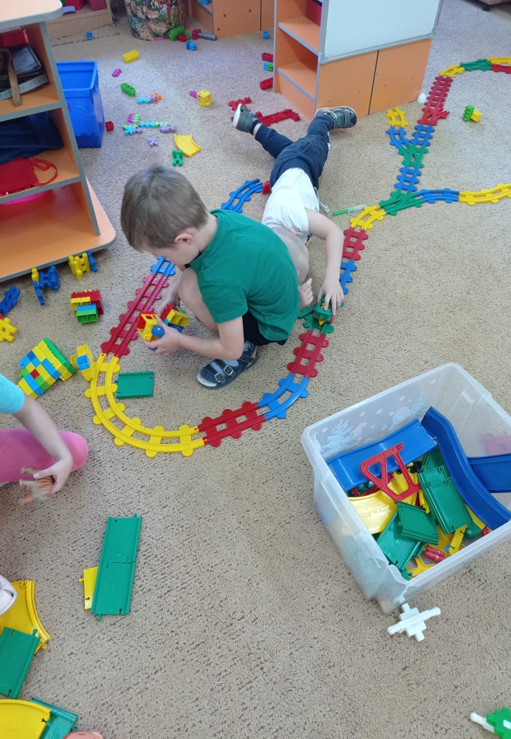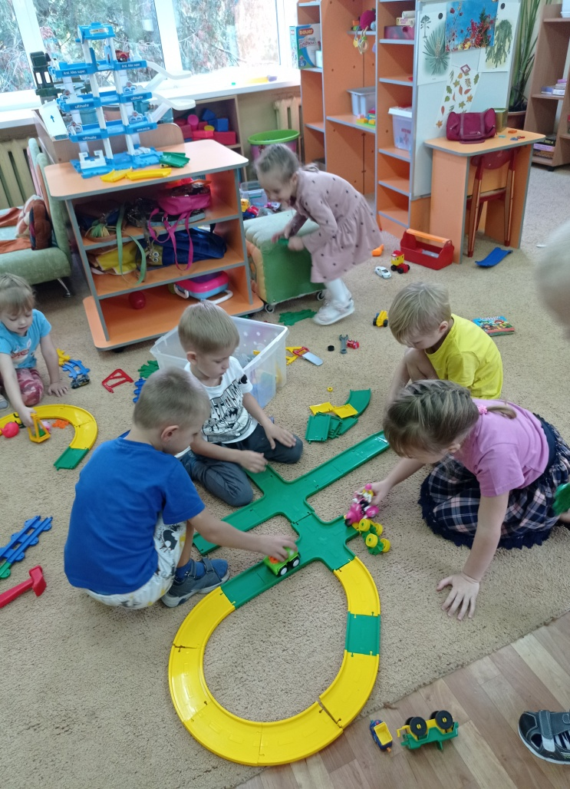

« ВИРТУАЛЬНАЯ экскурсия» по улицам города

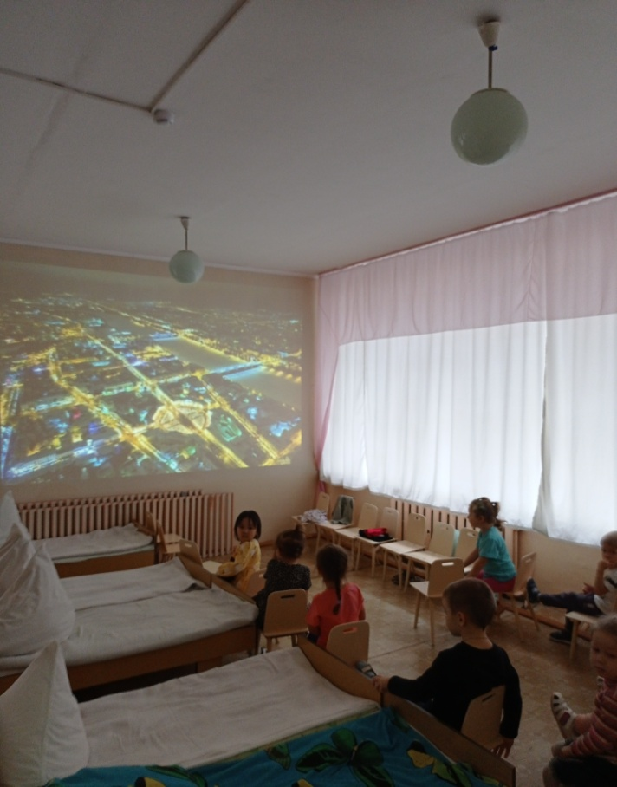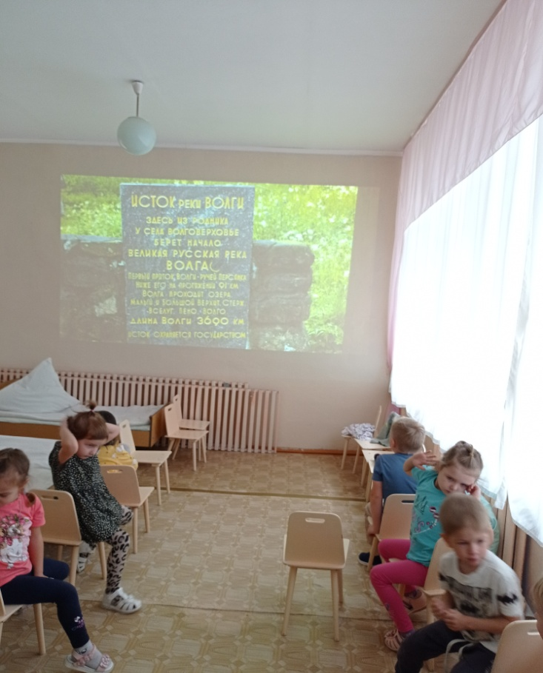

Экскурсия по улицам ближайшего окружения : улица Т.Ильиной, (где расположен наш детский сад); улица Терещенко ( где дети узнали вчесть кого она так называется); улица Склизкова; Волоколамский проспект и вернулись опять на улицу Т.Ильиной.

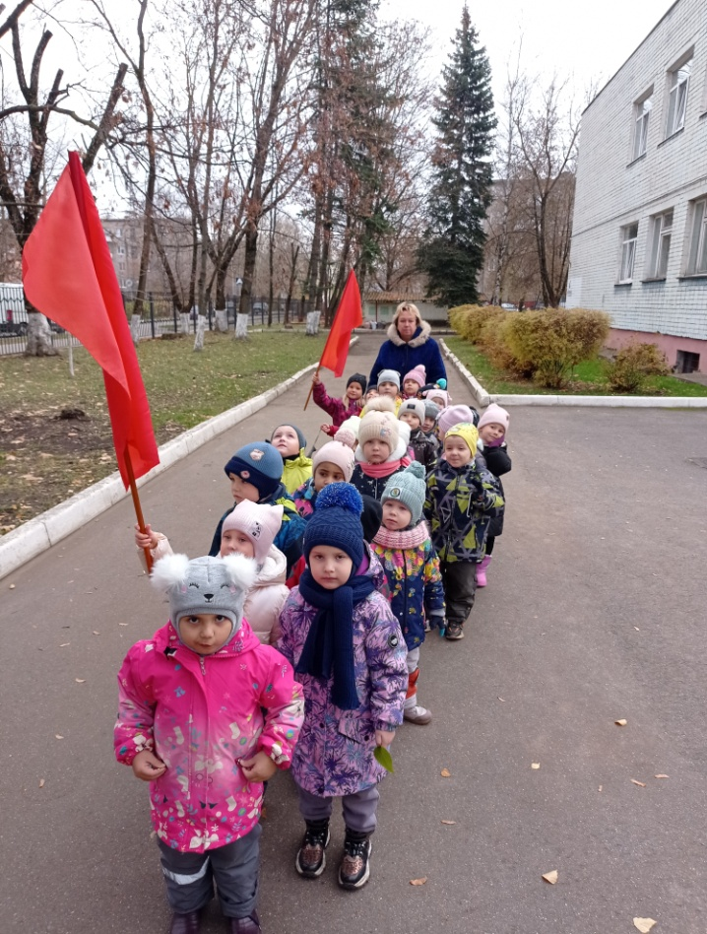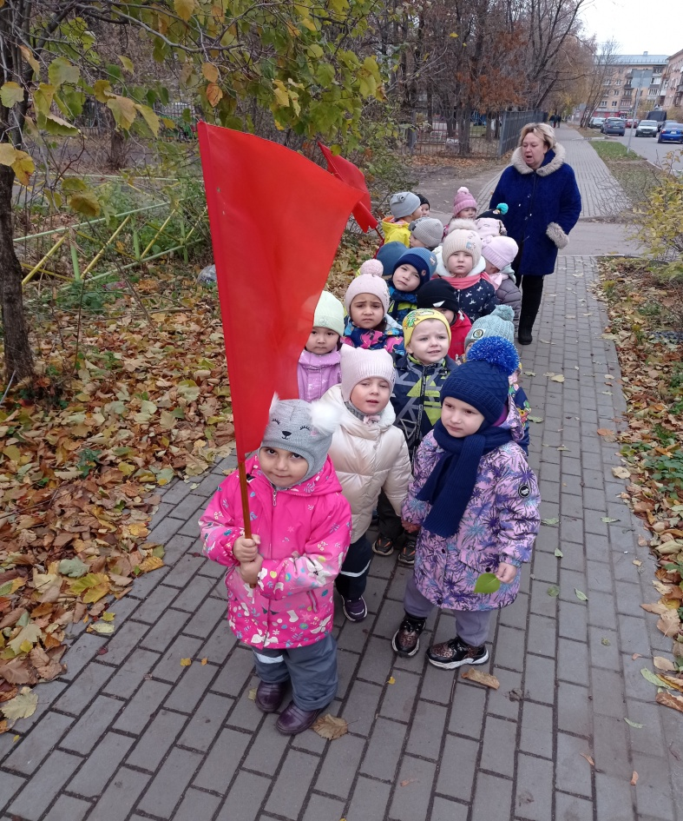

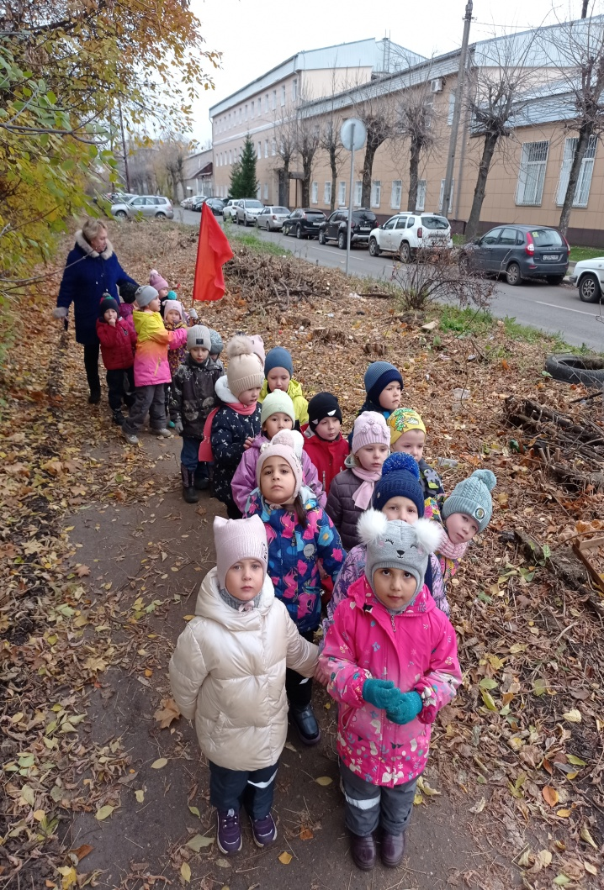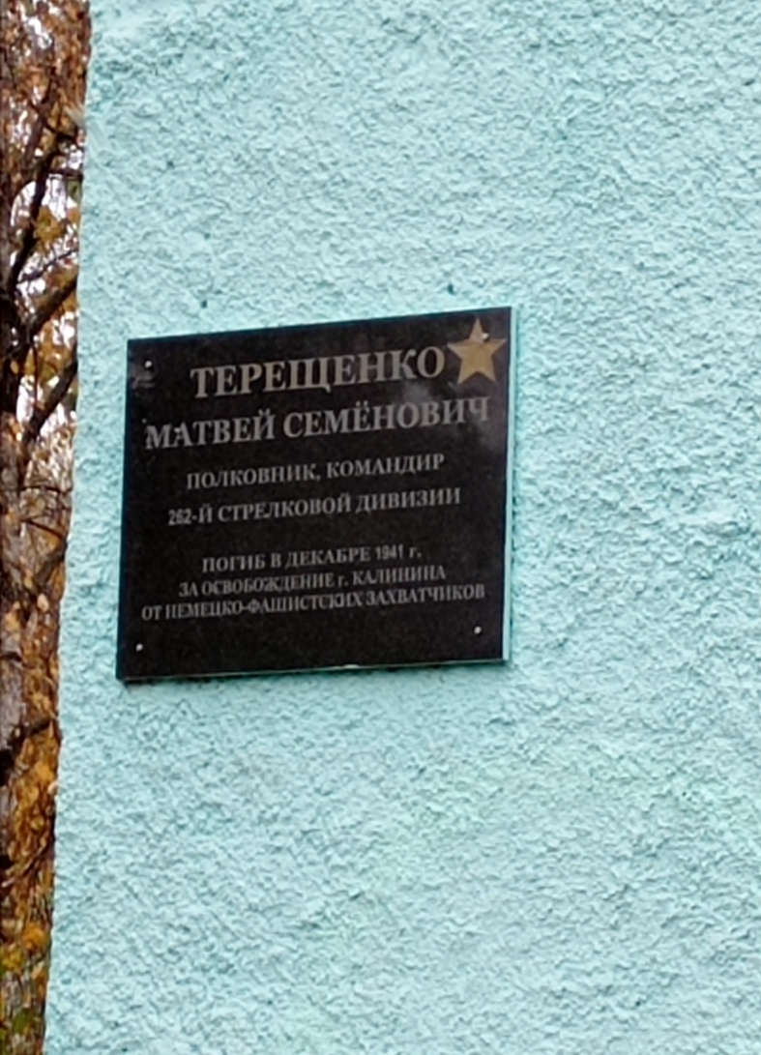

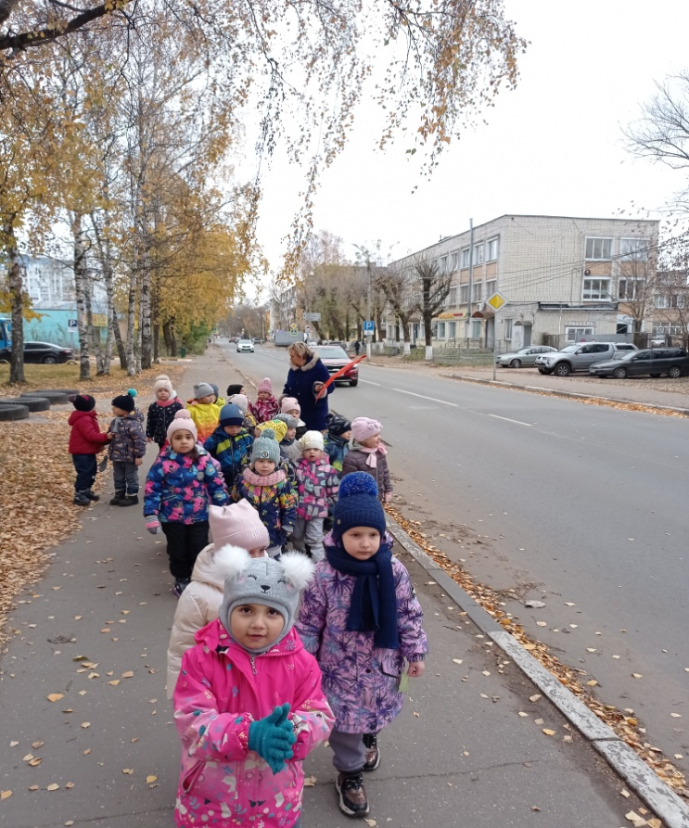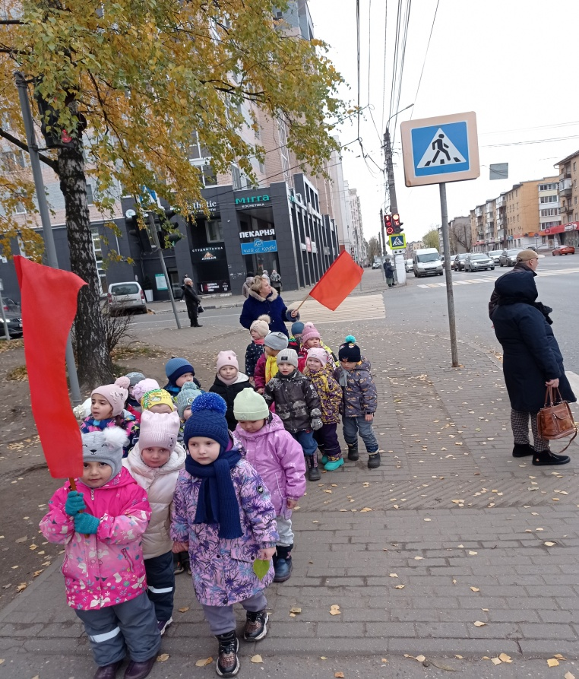

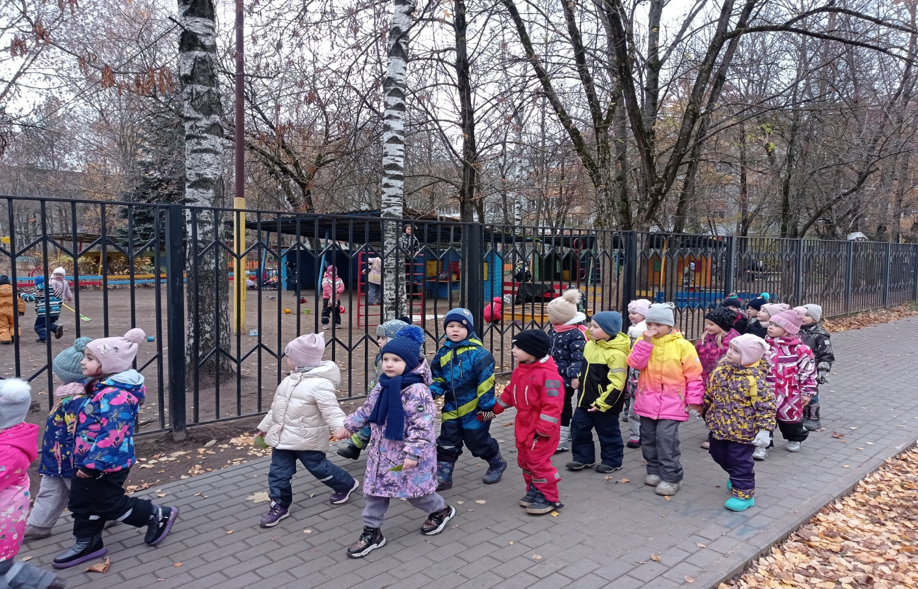

Дополнили развивающую среду книгами, календарями с изображением нашего города, картинки , фотографии.

